

電子工程系心得報告

指導老師 : 黃士嘉 教授
班 級 : 電子三甲
姓 名 : 謝勝鵬
學 號 : 108360106

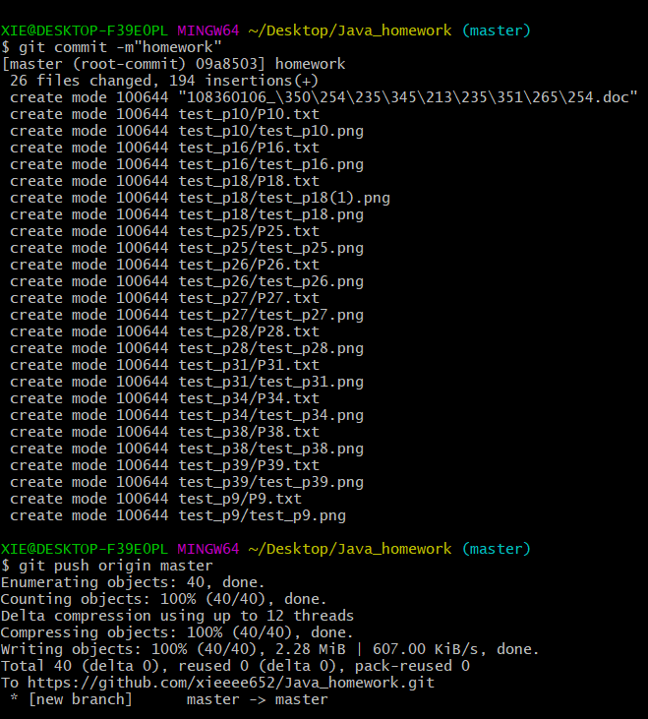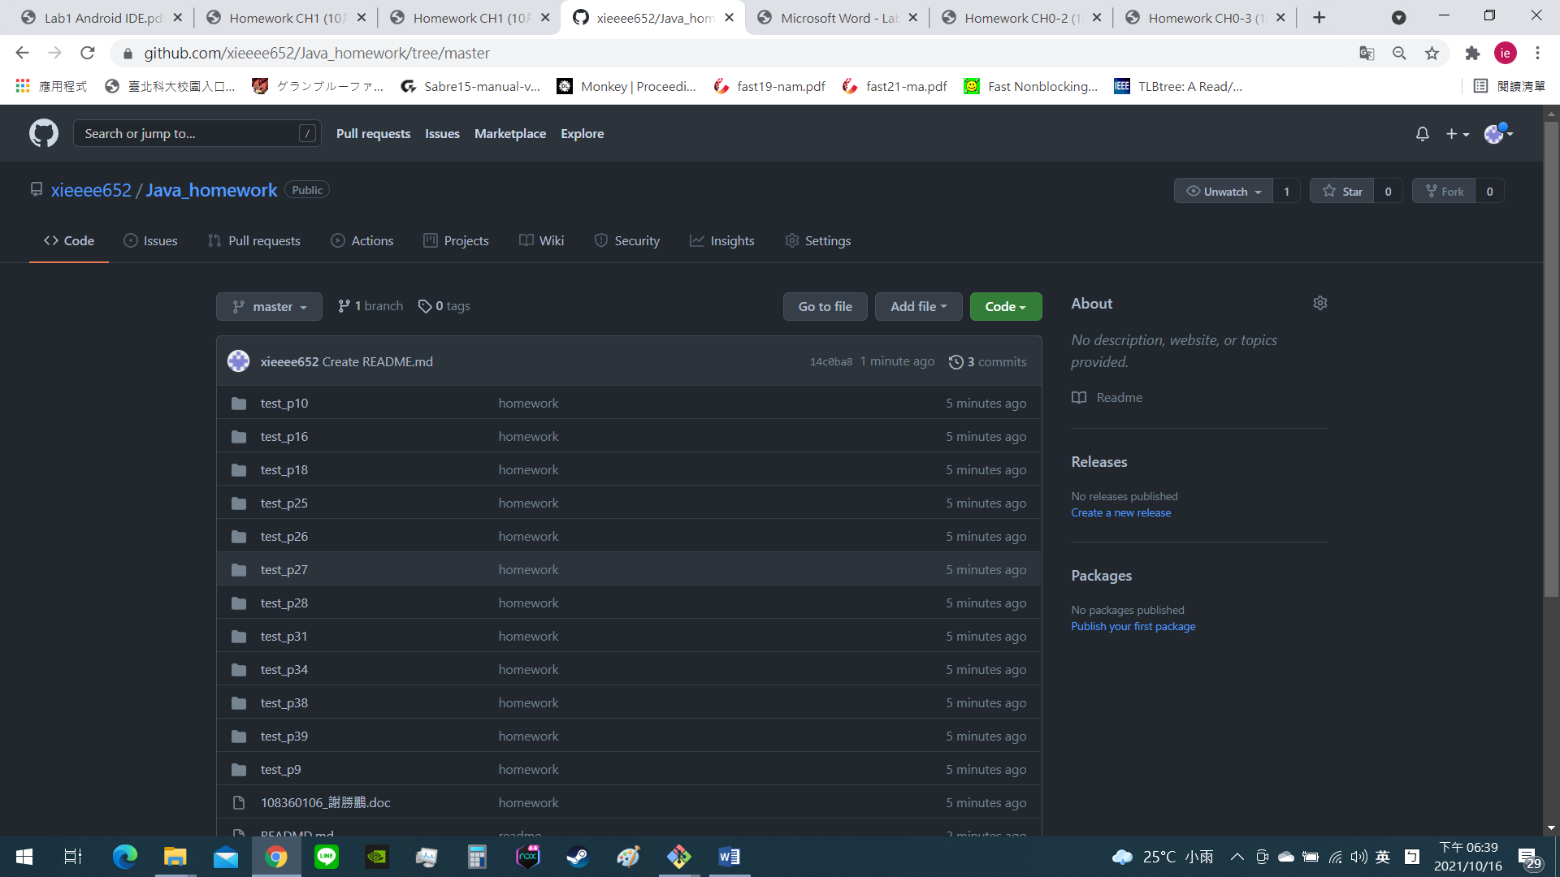

心得報告：
其實github滿好用的，只要知道指令怎麼用就會覺得他真的可以存滿多東西的，以前都只知道要把程式放在隨身碟裡面，現在出去外面只要有網路用直接用github即可。eclipse也滿好用的，基本上裡面你想要的資料庫都有，只是要會找就是了。

